ASSUNTO: Solicito junto à secretaria competente que, com urgência, realize a roçagem do mato em áreas públicas dos dois lados da Avenida Ammuce Truffi, no Parque da Imprensa.
DESPACHO

SALA DAS SESSÕES____/____/_____

PRESIDENTE DA MESA
INDICAÇÃO Nº DE 2017

SENHOR PRESIDENTE,
SENHORAS E SENHORES VEREADORES,

Considerando solicitações de moradores que circulam pelas calçadas existentes na Avenida Ammuce Truffi, no Parque da Imprensa, muitas vezes para prática de exercícios físicos, por meio de caminhadas;
INDICO na forma regimental, e depois de ouvido o Douto Plenário desta Casa, que seja oficiado ao Exmo. Prefeito Carlos Nelson que, por meio da secretaria competente promova, com urgência, a roçagem do mato das áreas verdes dos dois lados da via e, por falta de manutenção está invadindo o espaço destinado ao passeio público.
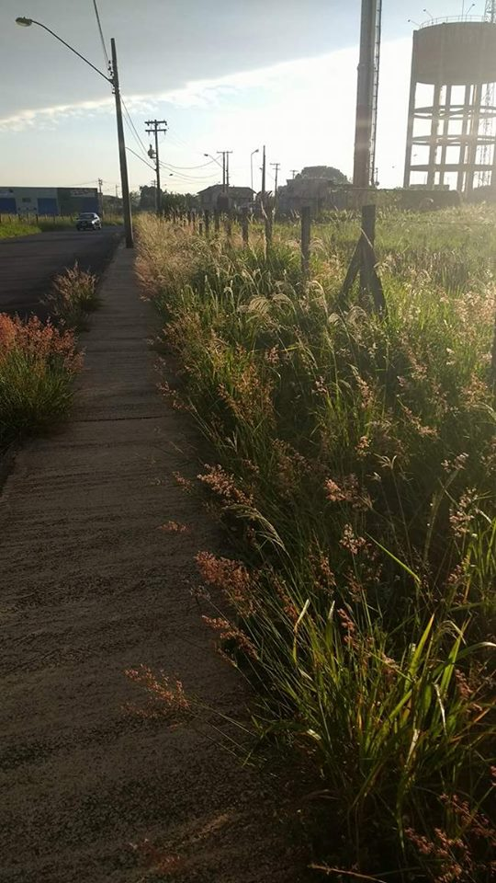
SALA DAS SESSÕES “VEREADOR SANTO RÓTOLLI”, em 22 de junho de 2017.

JORNALISTA GERALDO VICENTE BERTANHA (GEBÊ)
VEREADOR DA CÂMARA MUNICIPAL


